ż żal się rozstawać…
Projekt współfinansowany ze środków Unii Europejskiej, pod patronatem Euroregionu Puszcza Białowieska
Ostatnie miesiące realizacji programu „Z tradycją w przyszłość” w Zespole Szkół Nr 2 z Oddziałami Integracyjnymi w Hajnówce obfitowały w najróżniejsze wydarzenia.

Prezentacja nagrania filmowego.
Miesiąc marzec w Zespole Szkół Nr 2 z Oddziałami Integracyjnymi w Hajnówce upłynął pod znakiem projekcji nagrania filmowego, zrealizowanego przez zespół roboczy projektu „Z tradycją przyszłość”. Film został zrealizowany w trakcie spotkań z twórcami ludowymi, i stanowi cenny dokument rejestrujący ulotne, niepowtarzalne czynności ginących zawodów. Film składa się z czterech części: „U kowala”, „Pieczenie bułeczek w piecu chlebowym”, „Jak to ze lnem było”, „Igłą malowane”. W pierwszej kolejności nagranie filmowe obejrzeli uczestnicy projektu. Z dumą oglądali siebie jako współbohaterów powstałego filmu. Następnie film był udostępniony uczniom niezaangażowanym w projekcie. Prezentacja nagrania filmowego cieszyła się dużym powodzeniem i zainteresowaniem. Pozytywny efekt wywołały nie tylko ciekawe tematy nagrań, ale także obecność na ekranie znajomych twarzy – koleżanek i kolegów ze szkoły. Kopia nagrania filmowego zostanie przekazana partnerom do prużańskiego gimnazjum, które aktywnie współpracuje z naszą szkołą w ramach projektu.
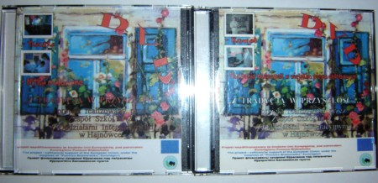
„Busława łapa” -inscenizacja obrzędu ludowego.
7 kwietnia obchodzone jest w Cerkwi święto Zwiastowania NMP. Dzień ten w białoruskiej tradycji ludowej łączy się z powitaniem długo oczekiwanej wiosny. Zapowiedzią radosnej pory roku jest powracający z ciepłych krajów bocian. Tradycyjną białoruską potrawą, związaną ze świętem Zwiastowania NMP, była drożdżowa bułka z serem lub makiem, upieczona na kształt bocianiej łapy. Jako, że w samo święto nie wolno było nic robić, swoje wypieki gospodynie przygotowywały dzień przedtem. W dniu Zwiastowania NMP, po nabożeństwie, zaprzyjaźnione gospodynie spotykały się przy wiosennie udekorowanym stole, raczyły się wypiekami i odpoczywały po pracowitych dniach.
Grupa uczniów realizujących projekt przypomniała ten stary ludowy obrzęd. We czwartek 6 kwietnia na zajęciach „Koła sprawnych rak” dziewczynki pod kierunkiem pani Walentyny Tichoniuk upiekły bułeczki. Z wielkim przejęciem zagniatały ciasto i formowały „bocianie łapy”. W piątek grupa robocza projektu spotkała się w izbie regionalnej przy wiosennie udekorowanym stole. Pani Alina Rusinowicz opowiadała o białoruskich tradycjach ludowych.
Uczniowie chętnie mówili o zwyczajach i potrawach regionalnych, znanych im z rodzinnych domów. O zwyczajach ludowych związanych z powitaniem wiosny opowiadały pani Zofia Kierdelewicz i pani Alina Jakimiuk. Wszyscy z apetytem jedli smakowite ‘bocianie łapy”.
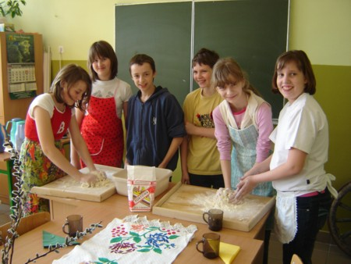
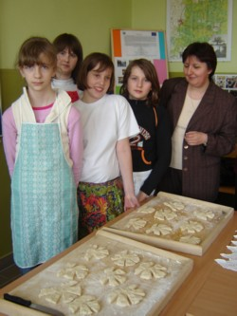
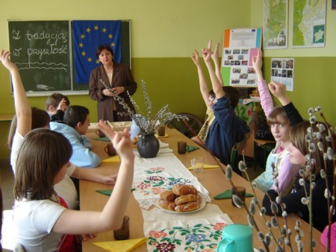
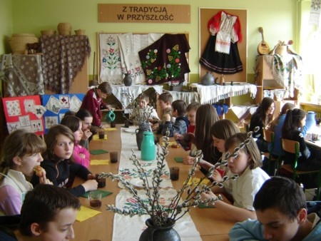
U naszych partnerów w Prużanach.
Kontynuując zamierzenia projektu „Z tradycją w przyszłość” w dniach 15 – 18 maja 2006r. grupa nauczycieli i uczniów z Zespołu Szkół Nr 2 z Oddziałami Integracyjnymi w Hajnówce złożyła wizytę w białoruskiej części Euroregionu Puszcza Białowieska.
Pierwszy dzień pobytu w Prużanach rozpoczęliśmy od zwiedzenia współpracującego z naszą szkołą Gimnazjum nr 1. Następnie zwiedzaliśmy miasto. Obejrzeliśmy pałac Szydłowskich, kościół pod wez. Wniebowzięcia Matki Maryi, cerkiew pod wez. A. Newskiego, prużańskie sukiennice tzw. „białe ławki” oraz inne zabytki i pomniki miasta.
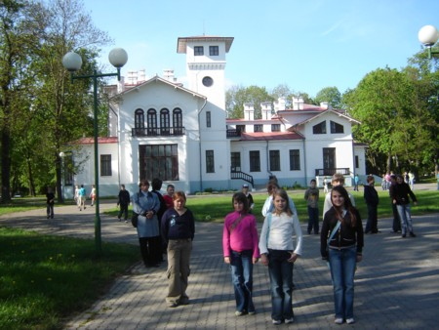
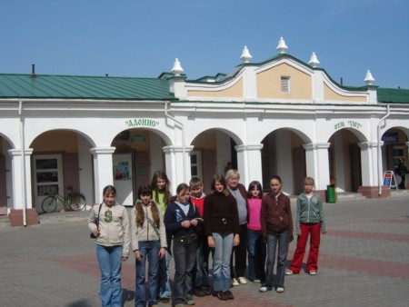
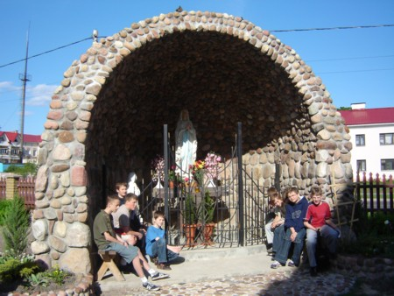
W drugim dniu wyjechaliśmy na Różańszczyznę. Zwiedziliśmy miasto Rożany. Obejrzeliśmy miejscowy kościół, cerkiew, ruiny Zamku Lwa Sapiehi, odwiedziliśmy supernowoczesne sanatorium dla dzieci ze strefy czernobylskiej, spacerowaliśmy wzdłuż piaszczystych brzegów jeziora Papiernia.
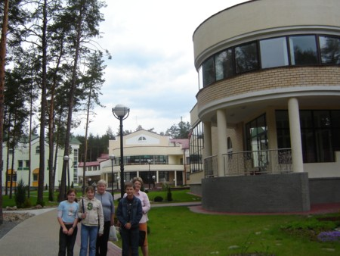
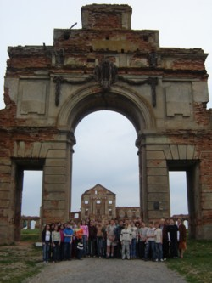
Kolejny dzień, to zwiedzanie muzeum regionalnego oraz izby pamięci poświęconej białoruskiemu poecie Mikołajowi Zasimowi w Szkole Podstawowej w Szaniach. Następnie przejazd do kapliczki koło Horodeczna, upamiętniającej bitwę wojsk rosyjskich z wojskami Napoleona. Wyjazd do Kosowa, zwiedzanie odrestaurowanego dworku - muzeum, miejsca urodzin T. Kościuszki, ruin pałacu Pusłowskich, spacer po parku pałacowym, oglądanie tamtejszych stawów.
Dzień zakończyliśmy goszcząc w partnerskiej szkole. Mieliśmy okazję obejrzeć artystyczno – literacką kompozycję pt. „S tradicijej w buduszczie”. W dalszej części młodzież obu współpracujących ze sobą szkół bawiła się wspólnie na dyskotece.
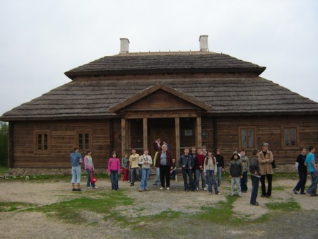
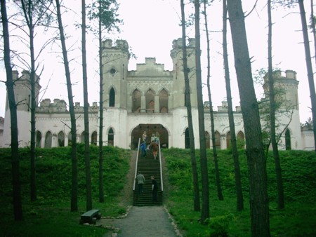
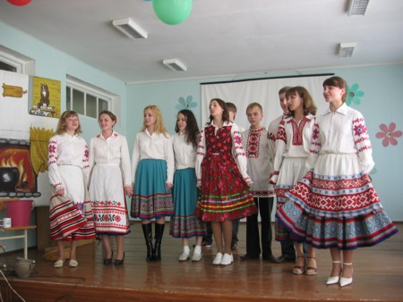
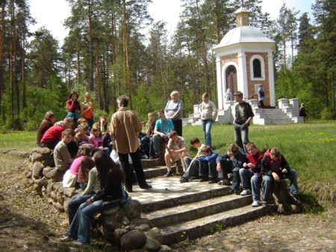
W ostatnim dniu pobytu odwiedziliśmy piękne i bardzo stare miasteczko Kamieniec. Zwiedziliśmy biała wieżę – cenny XII wieczny zabytek. Z ostatniego piętra wieży podziwialiśmy panoramę okolicy. Spacer ulicami Kamieńca umożliwił obejrzenie miejscowej cerkwi, a także położonego w centrum pomnika założyciela miasta.
Miejscowość Kamieniuki była ostatnim zwiedzanym przez nas miejscem. Tu mieliśmy możliwość obejrzeć Muzeum Przyrodnicze wraz z wolierami zwierząt. Podziwialiśmy piękno i bogactwo fauny i flory Puszczy Białowieskiej po stronie białoruskiej.
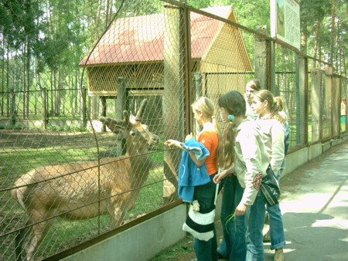
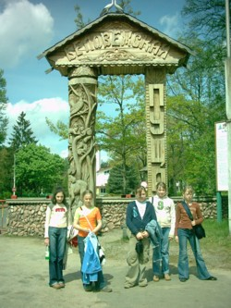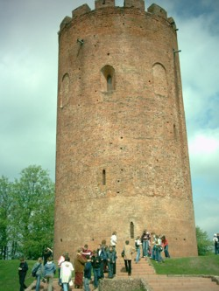
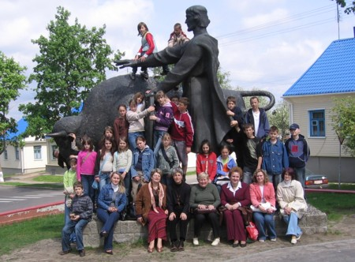
Nasi koledzy z Prużan.
W dniach 29 maja – 1 czerwca 2006r. mieliśmy przyjemność zaprezentować uczniom i nauczycielom z Gimnazjum w Prużanch walory naszego regionu. Zgodnie z ustaleniami dyrektora naszej szkoły, reprezentacja nauczycieli i uczniów powitała gości na przejściu granicznym w Białowieży.
W pierwszym dniu po zwiedzeniu naszej szkoły, w tym izby regionalnej, wspólnie z gośćmi spacerując ulicami Hajnówki, obejrzeliśmy miejscowy kościół oraz cerkiew. Wieczorem gościliśmy w kuźni kowala p. St. Mierzwinskiego, gdzie zwiedziliśmy Muzeum Kowalstwa i Ślusarstwa, obejrzeliśmy pokaz pracy w kuźni, następnie wesoło bawiliśmy się przy ognisku.
W kolejnych dniach odbyliśmy wycieczki po Euroregionie Puszczy Białowieskiej. Zwiedziliśmy Białowieżę – obejrzeliśmy nowoczesne Muzeum Przyrodniczo – Leśne, park Pałacowy, zabytkową cerkiew, rezerwat żubrów. Gościliśmy na terenie gospodarstwa agroturystycznego w Łozicach. Atrakcją spotkania były przejazdy bryczkami po puszczy, wspólna zabawa przy ognisku, jak również delektowanie się miejscowymi specjałami. Zwiedziliśmy okolice Bielska Podlaskiego, w tym zabytkowa cerkiew w Szczytach oraz cmentarz żydowski w Orli. Innymi interesującymi miejscami naszego miasta, które odwiedziliśmy wraz z gośćmi były: Liceum z Dodatkową Nauką J. Białoruskiego, Muzeum Kultury Białoruskiej, cmentarz żołnierzy radzieckich.
Jednym z punktów programu wizyty naszych gości była impreza integracyjna w Zespole Szkół Nr 2. Po części artystycznej młodzież naszej szkoły wraz z młodzieżą białoruską wspólnie uczestniczyła w turnieju wiedzowym, a następnie razem bawiła się na dyskotece. W odróżnieniu od deszczowej pogody atmosfera spotkania była gorąca i posłużyła nawiązaniu wielu przyjaźni.
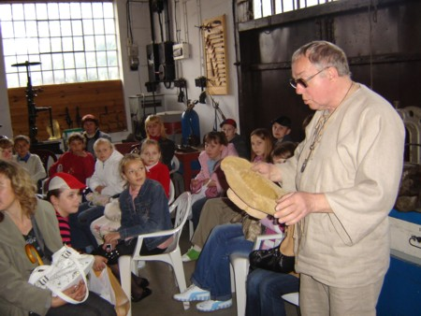
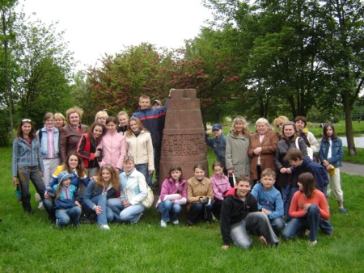
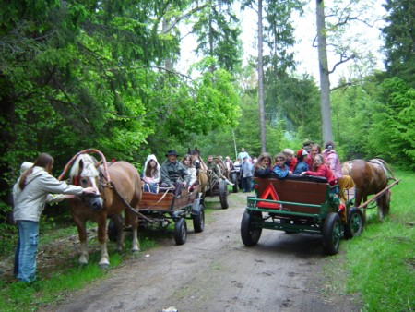
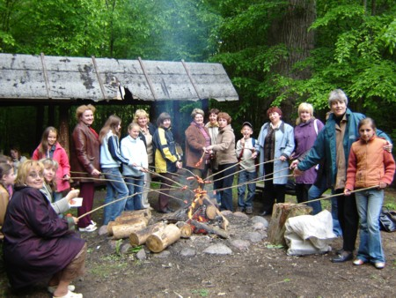
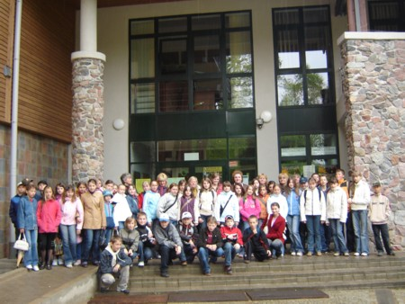
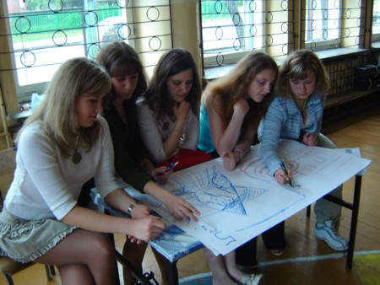
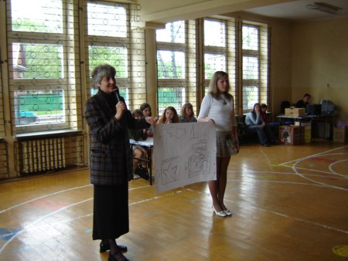
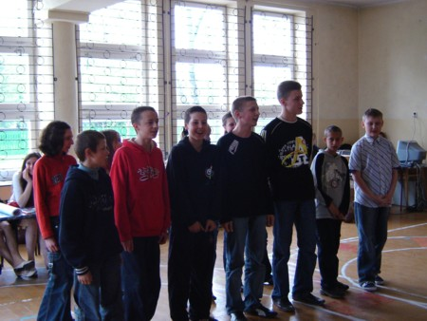
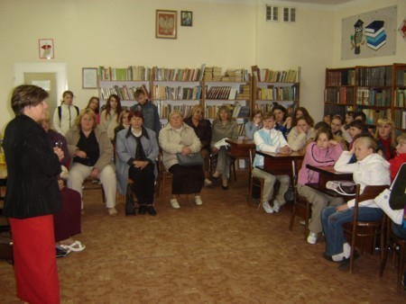
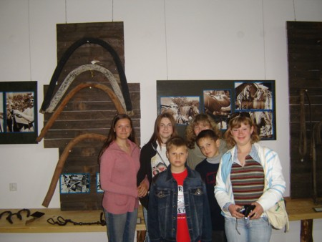
Wystawa podsumowująca projekt.
Jednym z końcowych etapów realizacji projektu „Z tradycja w przyszłość” była wystawa podsumowująca. Zaprezentowała ona wynik pracy uczniów i ich opiekunów w trakcie trwania projektu. Zebrane fotografie stworzyły dokument z przebiegu przedsięwzięcia. Utrwaliły one kolejne działania: etap przygotowawczy, zajęcia edukacyjne, organizacja izby regionalnej, spotkania z twórcami ludowymi, wystawa prac hafciarskich wykonanych przez uczniów oraz wystawa zbiorków kulinarnych specjałów regionu, pieśni i przyśpiewek ludowych, prezentacja nagrania filmowego, inscenizacja obrzędu ludowego, wizyty edukacyjne młodzieży obu współpracujących szkół. Wystawa podsumowująca projekt miała miejsce w czerwcu 2006 r. w Zespole Szkół Nr 2 z Oddziałami Integracyjnymi w Hajnówce, a w późniejszym terminie w Muzeum Kultury Białoruskiej w Hajnówce, gdzie można ją obejrzeć do końca wakacji.
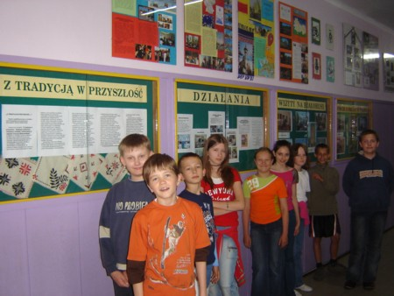
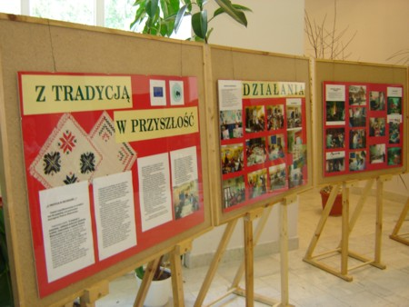
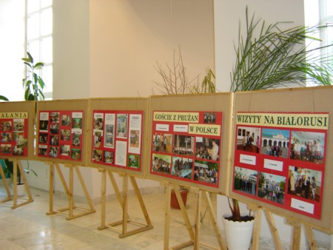
- realizatorzy projektu

